台江区直单位货物（设备）竞价报价文件（格式）
附件一：
网上竞价竞价函
致：福建省承诚招标代理有限公司
根据贵方关于台江区直单位货物（设备）采购、2016-CCZB-TJZ004-1 网上竞价项目及服务的采购文件，签字代表 蔡小平、经理 经正式授权并代表竞价方福州中标体育文化用品有限公司、福州市晋安区沁园支路11号参与贵方组织的本此网上竞价活动，并提交以下文件正副本各一份。
（1）竞价一览表
（2）货物简要说明一览表
（3）所供设备及安装质量的保证和售后服务承诺(包括维保)
（4）资格证明文件（企业营业执照、税务登记证、组织机构代码证、法人授权委托书、报价承诺书）
（5）按竞价须知要求提供的全部文件
（6）以 转帐 形式提交的竞价保证金，金额为 3000 元。
据此函，签字代表宣布同意如下：
1、竞价方将按竞价招标文件规定履行合同责任和义务。
2、竞价方已详细审查全部竞价文件，包括修改文件（如有的话）以及全部参考资料和相关附件。我们完全理解并同意放弃对这方面有不明及误解的权利。
3、保证依据竞价招标文件要求和我公司竞价书的承诺，及时与用户签订供货合同，按竞价书承诺的价格及时向福建省直单位提供高质量的产品和服务。
4、本项目竞价招标文件、竞价方的报价文件包括对售后服务的承诺对我方具有同等约束力。
5、获得竞价供货资格后若无法按约定条款履行义务或有拆、换设备及零件，贵方有权取消我方竞价供货资格，接受按政府采购有关法规对我方的处罚。
- 本竞价有效期自网上竞价报价文件递交截止时间起60个日历日。
7、如果在规定的竞价报价文件递交截止时间后，竞价方在竞价有效期内撤回竞价，其竞价保证金将被没收。
8、与本竞价有关的一切正式往来通讯请寄：
地址：福州市晋安区沁园支路11号 邮编：350007
电话：0591-87571933 传真：0591-87571833
竞价代表姓名、职务： 蔡小平、经理
手机： 13685035793
竞价方全称（加盖公章）：福州中标体育文化用品有限公司
日期： 2016年 6 月 21 日
附件二：
竞价一览表

竞价方全称（加盖公章）：福州中标体育文化用品有限公司
竞价项目编号：2016-CCZB-TJZ004-1
合同包 | 品目号 | 货物名称 | 品牌型号 | 配置和参数 | 数量 | 单价 | 小计 | 交货期
1 | 1 | 220地埋式篮球架 | 中标 | 立臂φ220mm,壁厚3.0mm，伸臂φ165×2000mm,缓冲800mm,船舶漆。包含预埋件，18mm圆钢长700mm带弯钩，12mm钢板法兰盘400mm×400mm。配钢化玻璃篮板，弹性篮圈。篮板采用高强度的钢化玻璃材料制作，外围为铝合金框（坚固耐用），贴有美国进口钛金铁钾防爆膜。具有透明度高，抗冲击力强。（参考图片详见附件图一） | 2副 | 9466 | 18932 | 成交通知书发出之日起20个工作日内送货至用户指定地点并完成安装。
1 | 2 | 跳高海绵包 | 中标 | 2000mm*3000mm*300mm可折叠,优质防水帆布,整块海棉。（参考图片详见附件图二，图中所示为2块海绵包折叠成。） | 2块 | 3477 | 6954 | 成交通知书发出之日起20个工作日内送货至用户指定地点并完成安装。
总价：贰万伍仟捌佰捌拾陆元整（大写） ￥：25886.00（小写）

竞价代表签字： 蔡小平 职务： 经理
日期： 2016年6月21日
附件三：
货物简要说明一览表

竞价方全称(加盖公章)：福州中标体育文化用品有限公司
合同包/品目号 | 1/1 | 货物名称 | 220地埋式篮球架 | 品牌 | 中标 | 型号规格 | 220地埋式 | 数量 | 2副
详细技术规格性能说明：
立臂φ220mm,壁厚3.0mm，伸臂φ165×2000mm,缓冲800mm,船舶漆。包含预埋件，18mm圆钢长700mm带弯钩，12mm钢板法兰盘400mm×400mm。配钢化玻璃篮板，弹性篮圈。篮板采用高强度的钢化玻璃材料制作，外围为铝合金框（坚固耐用），贴有美国进口钛金铁钾防爆膜。具有透明度高，抗冲击力强。
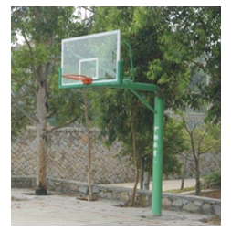

竞价代表签字： 蔡小平
日期： 2016年6月21日

货物简要说明一览表
竞价方全称(加盖公章)：福州中标体育文化用品有限公司
合同包/品目号 | 1/2 | 货物名称 | 跳高海绵包 | 品牌 | 中标 | 型号规格 | 2000mm*3000mm*300mm | 数量 | 2块
详细技术规格性能说明：
2000mm*3000mm*300mm可折叠,优质防水帆布,整块海棉。
（参考图片详见附件图二，图中所示为2块海绵包折叠成。）
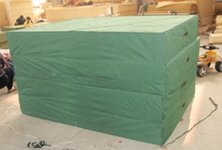

竞价代表签字： 蔡小平
日期： 2016年6月21日
附件四
所供设备及安装质量的保证和售后服务承诺(包括维保)
我公司如在本次招标中中标，我们将完全按照本章的承诺条款履行责任和义务，我公司对产品及售后服务承诺如下：
- 产品完全符合国家标准及行业标准，通过相关认证和检测，满足各学校的教学使用。保证所提供的货物是全新的、未使用过的原装品牌设备，采用的是最佳材料和第一流的工艺，并在各个方面符合规定的质量、规格和性能要求。保证货物经过正确安装、合理操作和维护保养，在货物寿命期内运转良好。
- 质保期：
（从验收合格之日起计算）所有货物均提供1年的免费保修。保修期内，非因使用不当造成要更换货物由本公司负责包修、包换。质保期结束后，我方仍应对货物提供终身维修服务，我方有责任对货物在必要的时候进行定期维护和修理，更换配件时只能收配件成本费。
3、服务响应时间：
在质量保证期内的货物运行发生故障时在接到采购人故障通知后1小时内响应，4小时内应派遣工程师到达故障现场进行免费维修，每周7天。如属硬件故障原因而且在到达故障现场12小时内无法排除故障的，则应提供同等配置的备用设备以保证采购人设备的正常运行。
4、服务队伍：
我公司拥有专业的技术和安装队伍；完善的物流系统和便捷的交通工具，特成立售后服务信息受理中心，在接到用户的服务需求后第一时间内落实服务工作。
公司总部服务热线：87571933 87571833
5、用户意见：
我公司是专业从事学校体育用品、体育器材和教学仪器的生产和供应商，多年来凭着优质的产品和完善的售后服务，得到了福建省各级教育部门、学校及社会各届的使用单位的一致好评，我们也将再接再厉，不遗余力的为用户提供更完善的产品和服务。
特此承诺！

竞价方全称：福州中标体育文化用品有限公司
竞价方代表签名：2016年6月21日

附件五：
法定代表人授权书（原件）

福州中标体育文化用品有限公司（竞价方全称）法人代表 赵柯华 授权_蔡小平__（竞价方代表姓名）为竞价方代表，参加贵方组织的台江区直单位货物（设备）采购项目（竞价文件编号2016-CCZB-TJZ004-1）竞价采购活动，全权代表我方处理与本批竞价采购活动有关的一切事宜。

法定代表人签字： 赵柯华
被授权人签字： 蔡小平
被授权人职务： 经理
竞价方全称（加盖公章）：福州中标体育文化用品有限公司
2016年6月21日
附法人代表和被授权人身份证复印件。（此项上传竞价文件时无需扫描，递交竞价文件时附上）

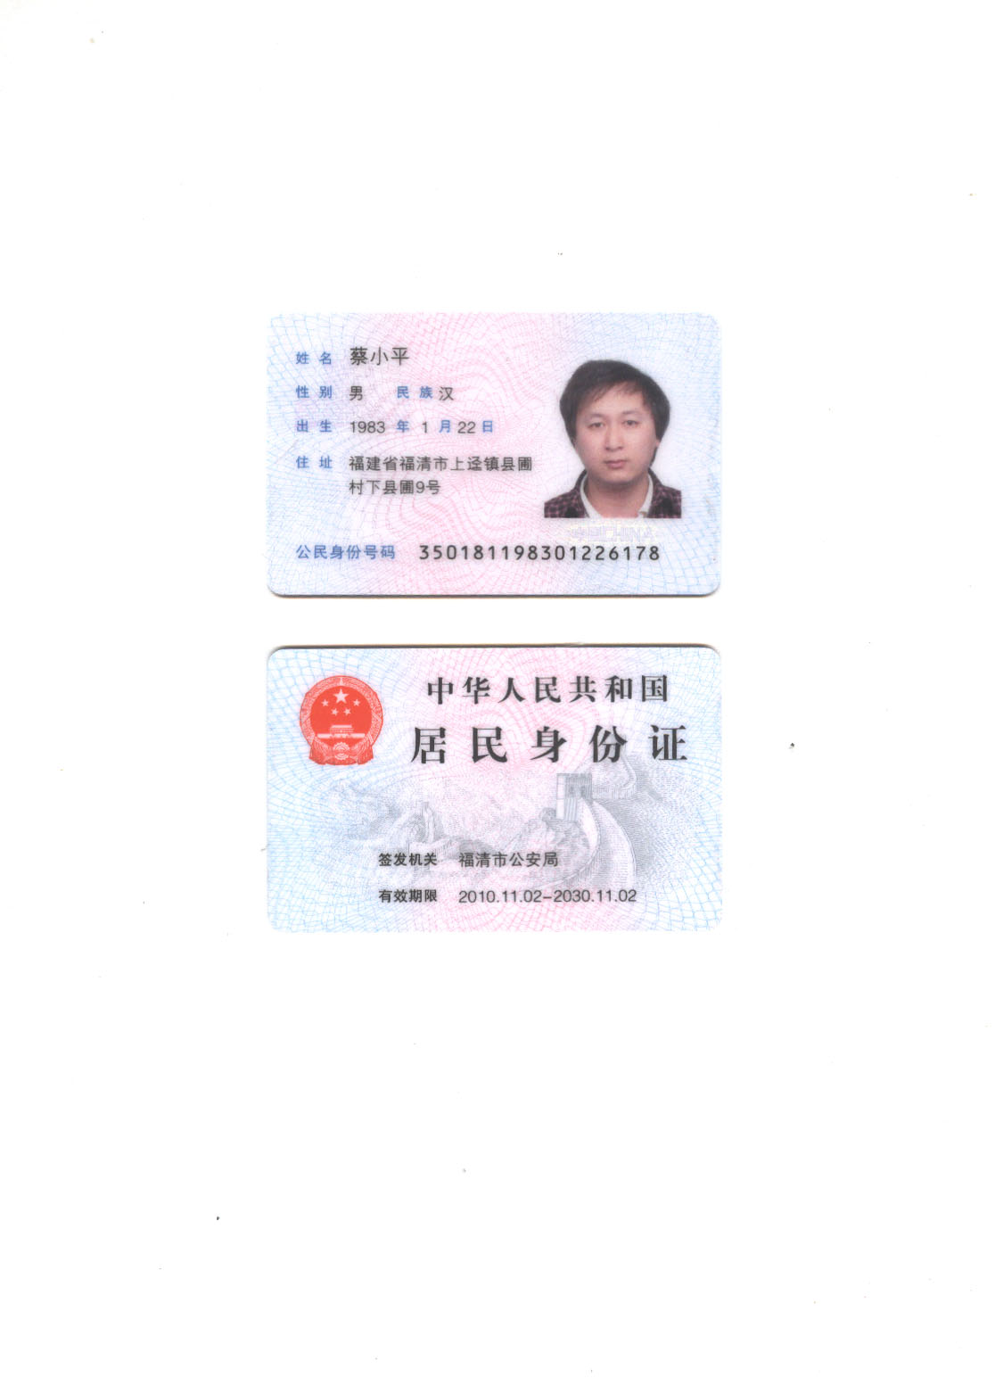
法人身份证及被授权人身份证复印件

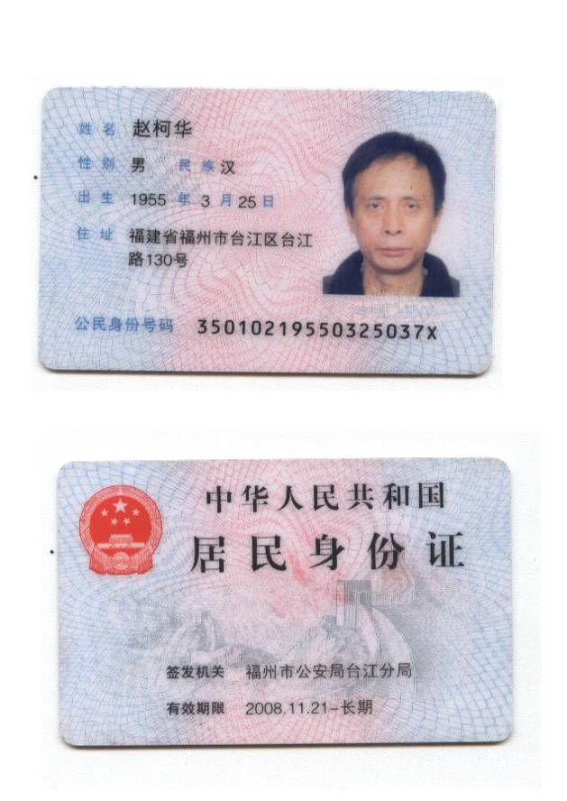
附件六
招标代理服务费承诺书

致：福建省承诚招标代理有限公司：
我们在贵司组织的 台江区直单位货物（设备）采购 项目（项目编号：2016-CCZB-TJZ004-1 ）的网上竞价活动中，如获成交。我们保证在领取网上竞价采购通知书的同时按中标金额的1.5%向贵司缴纳中标服务费。
我方如违约，愿接受按上述承诺金额的200%在投标保证金或货款中扣缴。

特此承诺！

竞价方全称（加盖公章）：_福州中标体育文化用品有限公司
地址：福州市晋安区沁园支路11号 邮编：350007
电话：0591-87571933 传真：0591-87571833
竞价方授权代表签字：__蔡小平__________
日期：2016年6月21日

附件七
报价方应交的其它资料

1、资格证明文件：企业营业执照、税务登记证、组织机构代码证
（此项上传竞价文件时无需扫描，递交竞价文件时附上）
